附件二：数字媒体设计开发报告

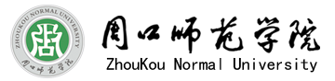

**第一届大学生数字媒体设计大赛**

**作品设计开发报告**

项目名称：

所在学院：

年级专业：

学号姓名：

联系电话：

|  |  |  |  |  |  |
| --- | --- | --- | --- | --- | --- |
| 作品名称 | |  | | | |
| 学院 | |  | 年级专业 |  | |
| 项目成员 | | 学号 | 姓名 | 负责工作 | 工作比例 |
|  |  |  |  |
|  |  |  |  |
|  |  |  |  |
| 作品基本情况简介 | **作品主题，采用什么技术进行设计开发，实现了哪些内容和效果，有什么作用（不少于300字）** | | | | |
| 作品软、硬件环境要求 |  | | | | |
| 创意介绍 | **作品设计与开发中的创意，有哪些艺术特点** | | | | |
| 作品设计与实现 | **详细写出作品设计的思路、采用的技术，实现的步骤，并给出截图** | | | | |
| 感想与收获 |  | | | | |